Universidade Federal de Roraima
Centro de Ciências e Tecnologia
Departamento de Ciência da Computação
Disciplina de Computação Gráfica
Professor: Dr. Luciano Ferreira Silva
Aluno: Felipe Derkian de Sousa Freitas – 1201424418

Recorte de Polígonos com Sutherland-Hodgman

Boa Vista, 28 de Novembro de 2018
Sumário
Recorte de Polígonos Sutherland-Hodgman 3
Como funciona nosso programa 4
Pseudocódigo 5
Casos de teste 6
Conclusão 14
Referência 15

Sutherland-Hodgman - Recorte de Polígonos

O algoritmo Sutherland-Hodgman é usado para recortar polígonos. Ele funciona estendendo cada linha do polígono de clipe convexo e selecionando apenas vértices do polígono do assunto que estão no lado visível.
O algoritmo começa com uma lista de entrada de todos os vértices no polígono do assunto. Em seguida, um lado do polígono de clipe é estendido infinitamente em ambas as direções e o caminho do polígono do assunto é percorrido. Os vértices da lista de entrada são inseridos em uma lista de saída se estiverem no lado visível da linha de polígono de clipe estendida e novos vértices são adicionados à lista de saída, onde o caminho do polígono do assunto cruza a linha do polígono de clipe estendido.
Esse processo é repetido iterativamente para cada lado do polígono do clipe, usando a lista de saída de um estágio como a lista de entrada para o próximo. Depois que todos os lados do polígono do clipe tiverem sido processados, a lista gerada final de vértices define um novo polígono único que é totalmente visível.

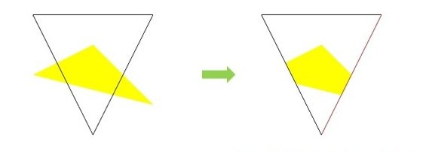
Figura 1: Exemplo de recorte - Sutherland. fonte(geeksforgeeks).

Como funciona nosso programa

Esse programa funciona da seguinte forma, temos duas pastas uma com as dimensões da janela e outra com os casos de teste que contém as coordenadas de cada ponto do polígono a ser recortado. Também utilizaremos o algoritmo DDA – Analisador Diferencial Digital para fazer a rasterização dos pontos informados tanto para a janela de recorte quanto para a formação do polígono. Primeiramente imprimiremos a figura completa e em seguida aplicamos o algoritmo para encontrar os pontos de interseção com a janela de recorte e os pontos que pertencem a janela para termos uma lista de pontos com todos os vértices pertencentes a janela para ser rasterizada após o recorte. Como estou trabalhando com matriz multidimensional ao encontrar as interseções a imagem não é apagada pois fica salvo na matriz. Então preferi salvar os vértices do recorte e rasterizá-los depois.

Pseudocódigo
Funcao sutherland recebe a lista de vértices do poligono:
para cada limite do janela com poligono faça:
lista de entrada recebe a lista de saida
limpa a lista de saida
ponto s = próxima valor da lista
para cada E pertencente a lista de entrada faça:
se E esta dentro da janela:
se não esta dentro da janela então:
adiciona a lista de saida o calculo da interseção do poligono com a janela.
Fim se
adiciona a lista de saida E
senão se S esta dentro da janela então:
lista de saida recebe o cáculo da interseção do poligono com a janela
fim se
S recebe E
fim para
fim funcao

Casos de teste
Caso 1: completo
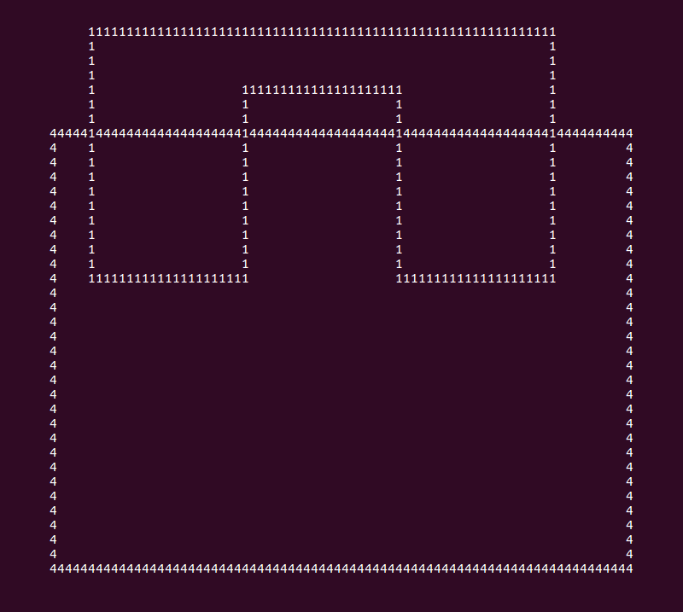
Figura 2: Caso de teste 1 - polígono completo

Caso 1: recortado
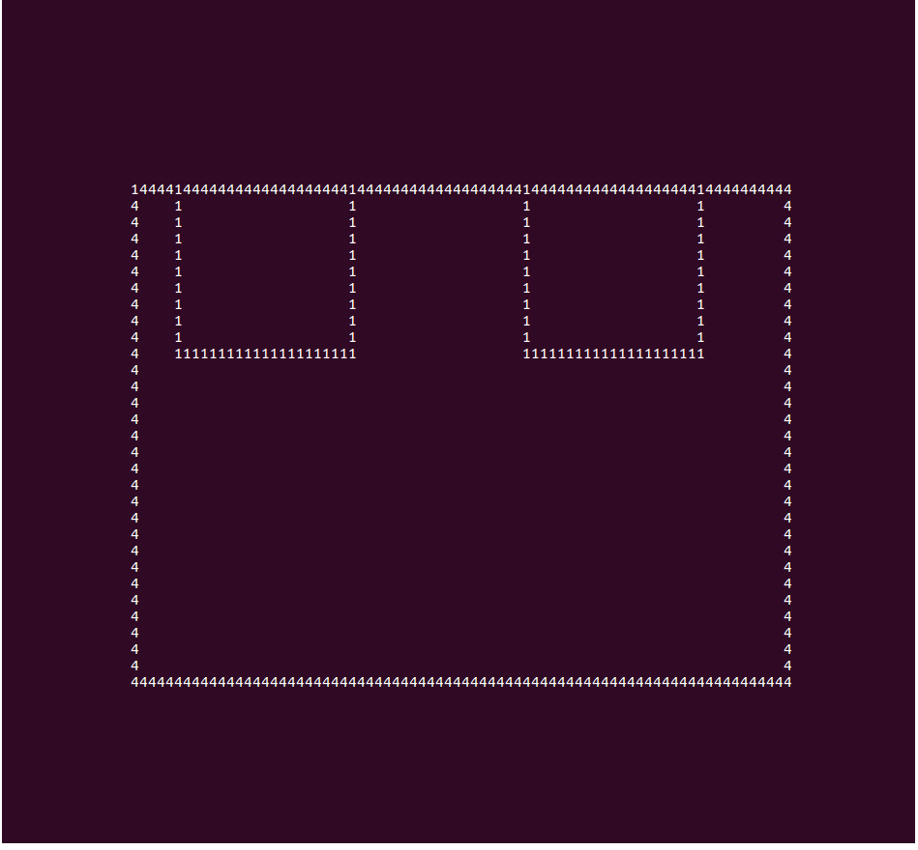
Figura 3: Caso de teste 1 - polígono recortado

Caso 2: completo
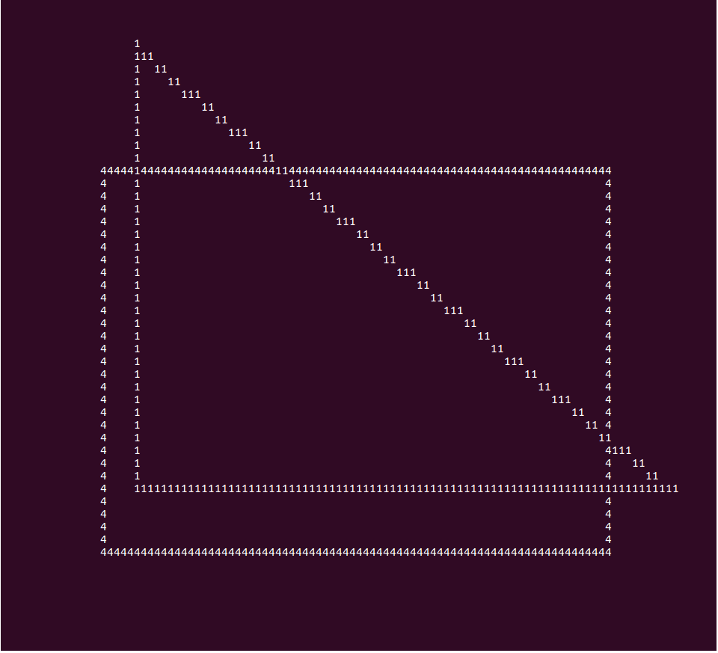
Figura 4: Caso de teste 2 - polígono completo

Caso 2: recortado
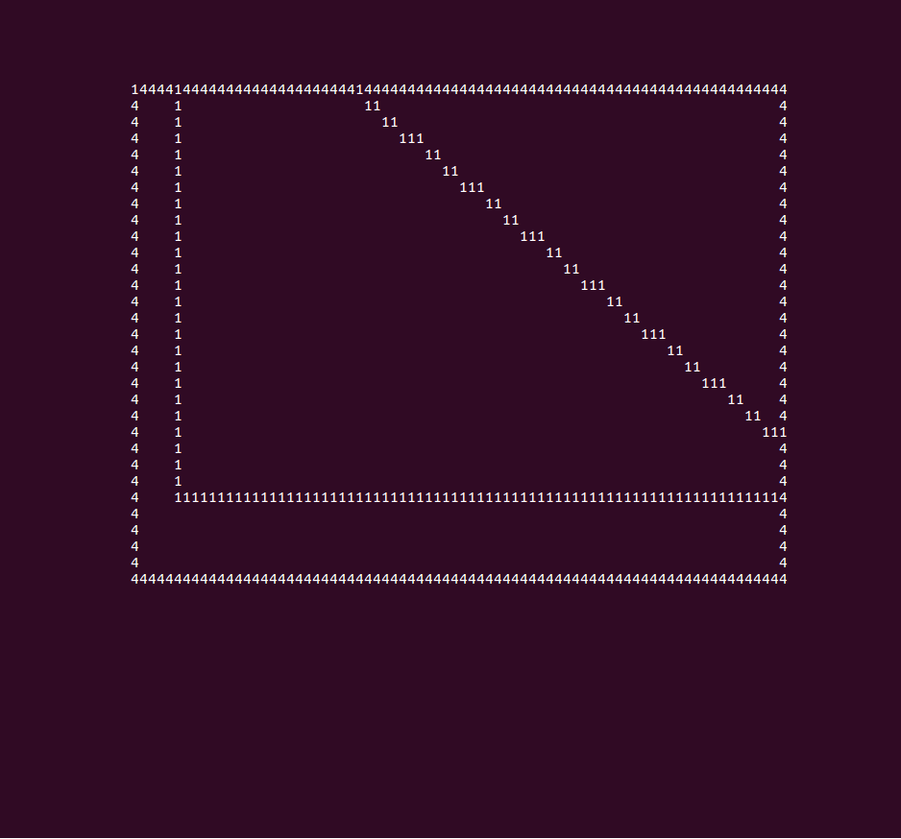
Figura 5: Caso de teste 2 - polígono recortado

Caso 3: completo
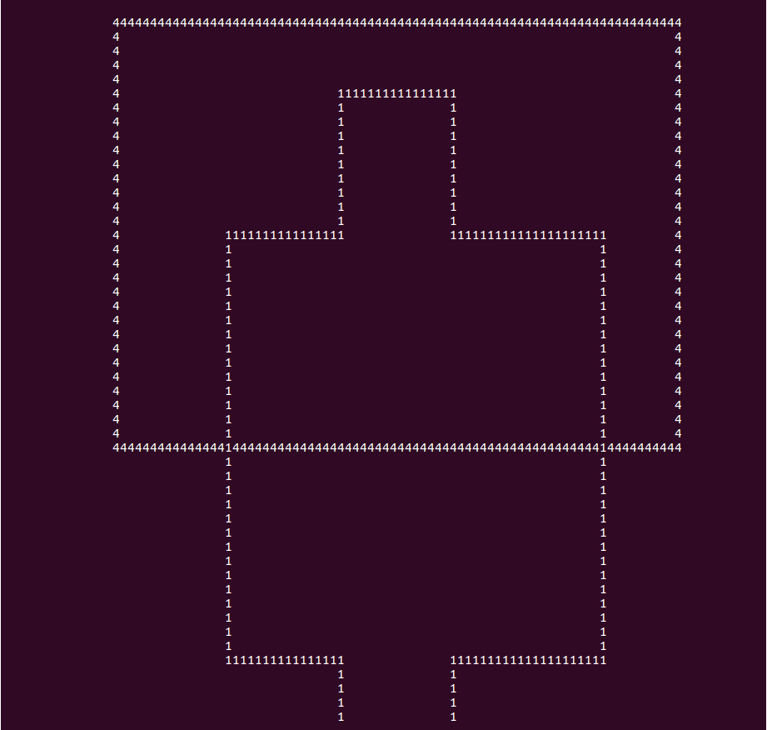
Figura 6: Caso de teste 3 - polígono completo

Caso 3: recortado
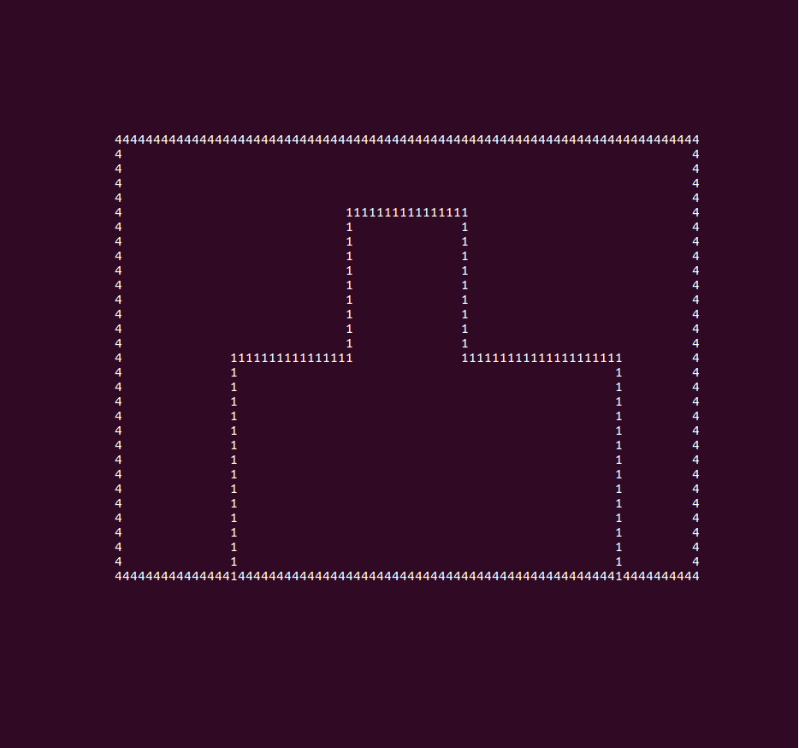
Figura 7: Caso de teste 3 - polígono recortado

Caso 4: completo
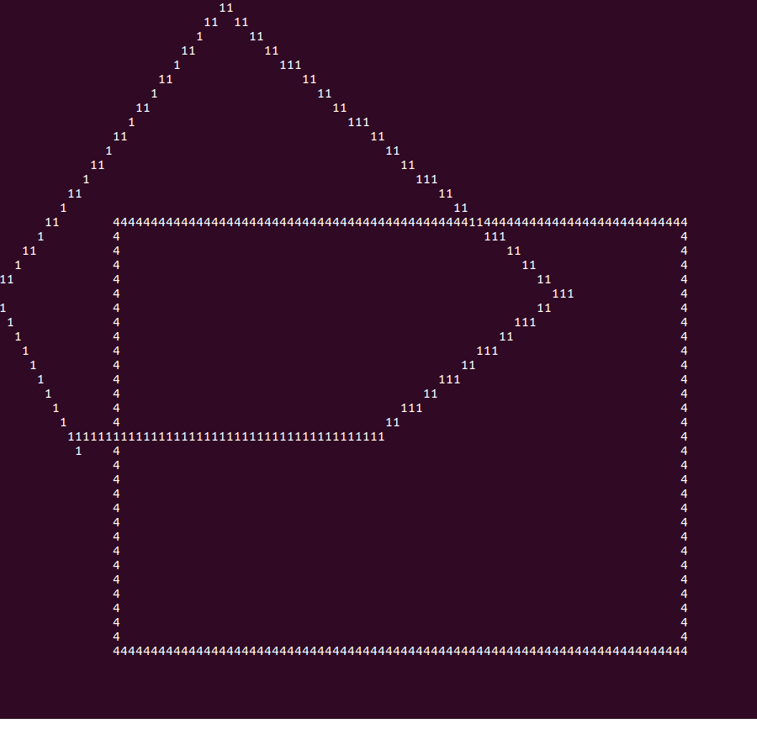
Figura 8: Caso de teste 4 - polígono completo

Caso 4: recortado
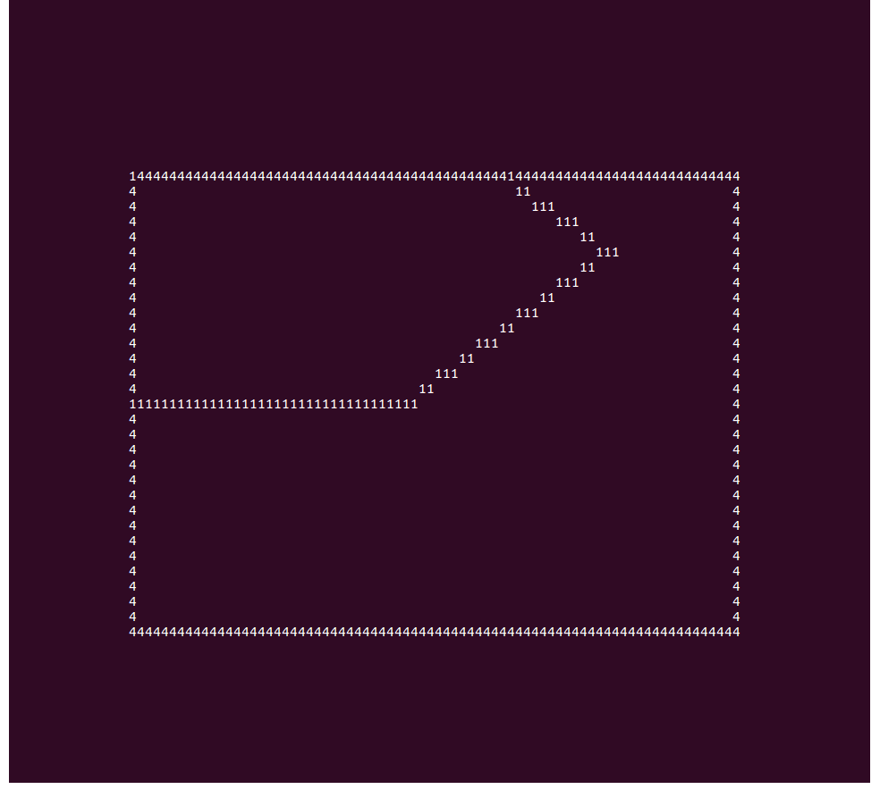
Figura 9: Caso de teste 4 - polígono recortado

Conclusão

O algoritmo de Sutherland-Hodgman, é muito eficiente pois faz apenas quatro varredura a procura de pontos de interseção para recortar o polígono. Sendo cada uma das iterações para cada lado da janela de recorte. Então a ideia é bem simples por trás do algomitmo de Sutherland-Hodgman.

Referência

Algorithm Sutherland-Hodgman. Disponível em https://en.wikipedia.org/wiki/Sutherland–Hodgman_algorithm. Acesso em 20/11/2018.
Polygon Clipping | Sutherland–Hodgman Algorithm .Disponível em https://www.geeksforgeeks.org/polygon-clipping-sutherland-hodgman-algorithm-please-change-bmp-images-jpeg-png/. Acesso em 20/11/2018.

